**Уважаемые родители!**

**Записать ребенка на программы дополнительного образования вы можете, подав заявку на портале «Госуслуги»!**

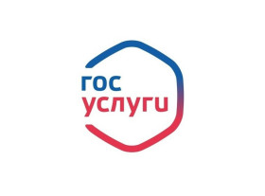 **Алгоритм подачи заявки через ГОСУСЛУГИ**

1. Войти или зарегистрироваться на портале «Госуслуги». Сделать это можно в одноименном приложении или на сайте https://www.gosuslugi.ru/
2. 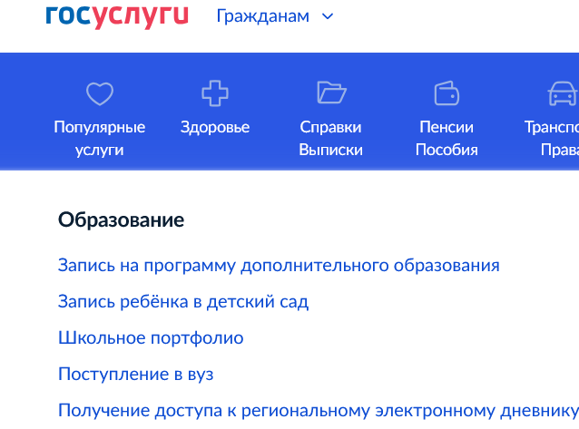Выбрать раздел «Дети Образование». Нажать на вкладку «Запись на программу дополнительного образования».



1. Ознакомиться с краткой информацией о сертификате на дополнительное образование. Нажать кнопку «Начать».

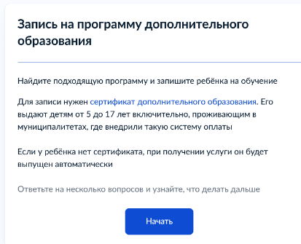

1. Следуя инструкции сайта, последовательно указать: регион, муниципалитет, учебный год, в котором планируете обучение ребенка
2. Заполнить заявление

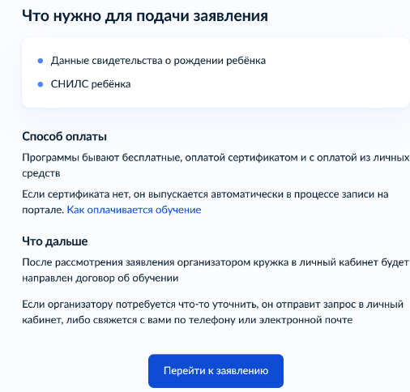

1. Выбрать программу, для чего в строке поиска ввести название программы, в которую планируете подать заявку.

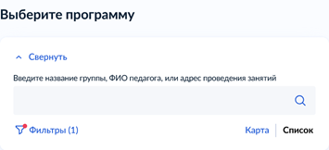

!! Используйте фильтр для сужения списка поиска программ

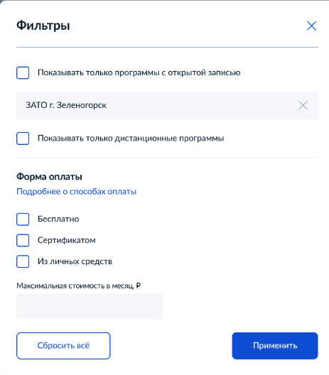

1. 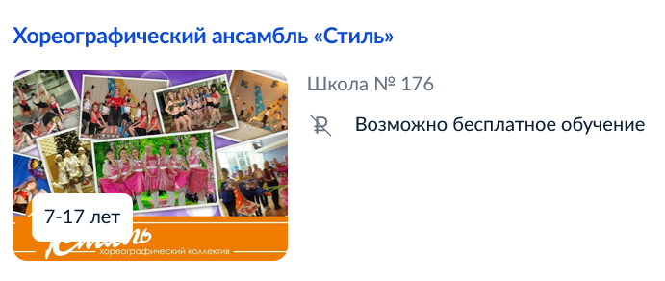Кликнуть на появившуюся карточку программы
2. Выбрать группу, кликнув по названию группы и кнопке «Записаться в группу»

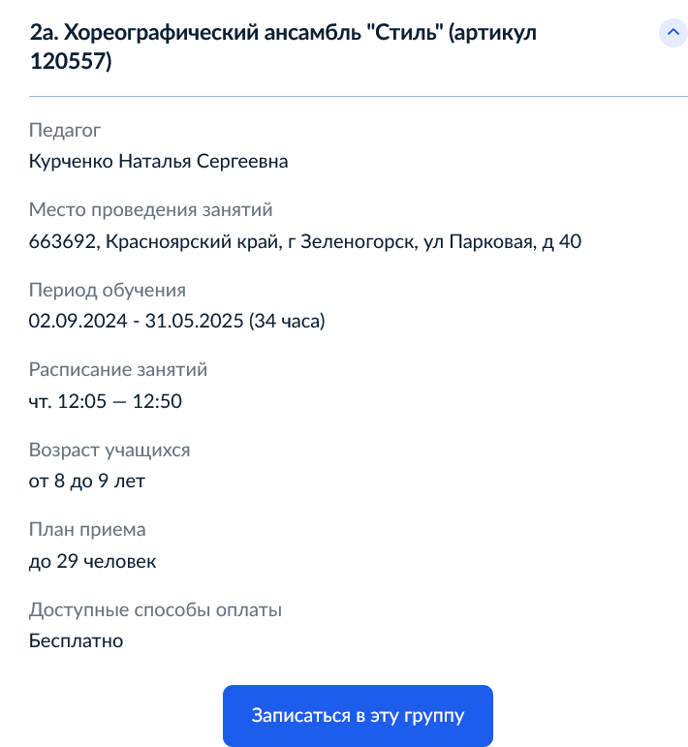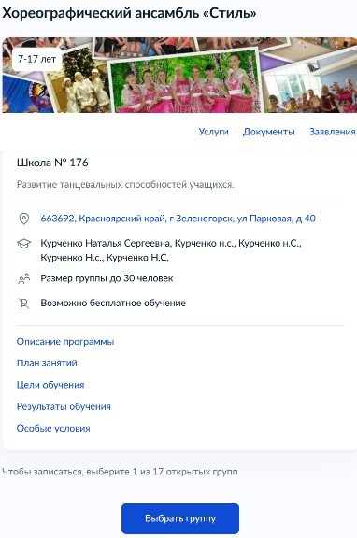

1. 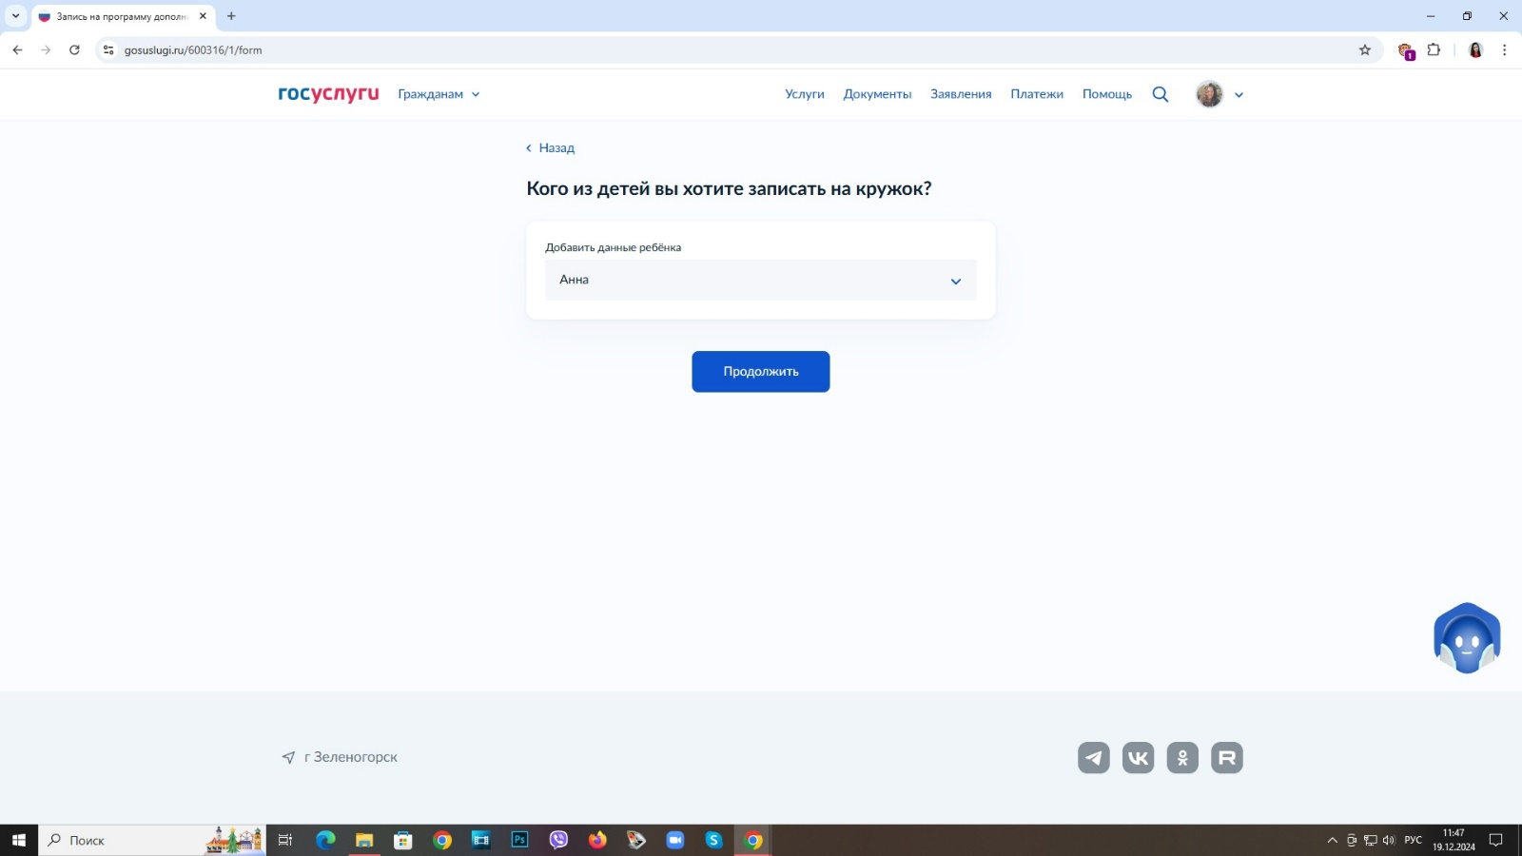Следуя инструкции сайта, последовательно выбрать: дату начала обучения, способ оплаты, выбрать ребенка, заявляемого на данную программу.

9. Следуя инструкции сайта, последовательно проверить: данные ребенка, СНИЛС ребенка, адрес постоянной регистрации ребенка, Ваши данные, Ваши телефон и электронную почту, адрес постоянной регистрации.

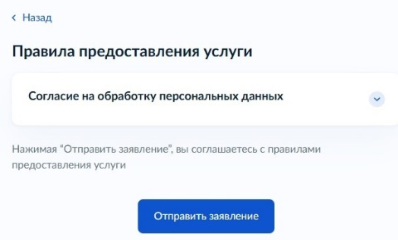10. Ознакомиться с правилами представления услуг.

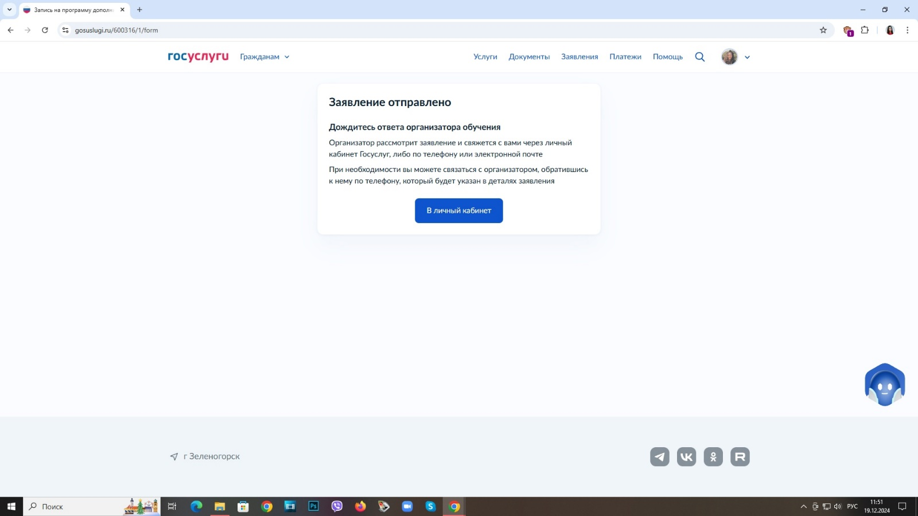11. Отправить заявление.

12. Воспользуйтесь возможность отслеживания статуса своей заявки в разделе «Уведомления» во вкладке «Заявления».

**Специалисты образовательных учреждений увидят заявку в системе «Навигатор» и свяжутся с Вами!**

Возникли вопросы или сложности, звоните 3-78-41, пишите eukr111@mail.ru!

Специалисты Муниципального опорного центра дополнительного образования детей города Зеленогорска помогут!

**Вместе всё решим!**